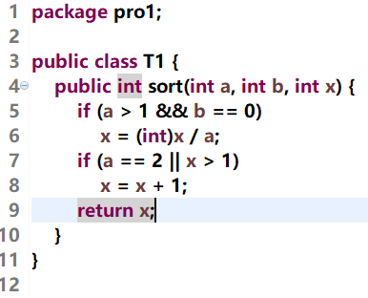

程序流程图

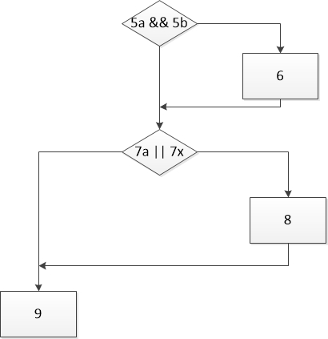

程序控制流图

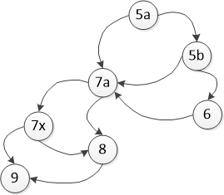

圈复杂度

V(G) = 5

独立路径：

路径1： 5a -7a – 7x – 9

路径2： 5a – 5b – 7a – 8 – 9

路径3： 5a – 5b – 6 – 7a – 8 - 9

路径4： 5a – 5b –7a – 7x - 9

路径5： 5a – 7a – 7x – 8 - 9

准备测试用例：

路径1：5a -7a – 7x – 9

测试用例： a = 1 b = 0 x = 0

预期结果：0

路径2：5a – 5b – 7a – 8 – 9

测试用例： a = 2 b = 1 x = 2

预期结果：3

路径3：5a – 5b – 6 – 7a – 8 - 9

测试用例： a = 2 b = 0 x = 0

预期结果：1

路径4：5a – 5b – 7a – 7x - 9

测试用例： a = 3 b = 1 x = 0

预期结果：0

路径5：5a – 7a – 7x – 8 - 9

测试用例： a = 1 b = 0 x = 2

预期结果：3

测试驱动代码：

